**Муниципальное бюджетное общеобразовательное учреждение «Плодовская средняя общеобразовательная школа**

**имени Сабадашева Евгения Михайловича»**

**Методическая разработка урока по русскому языку (развитие речи) во 2 классе**

**Изложение по готовому плану и опорным словам «Школьный сад»**

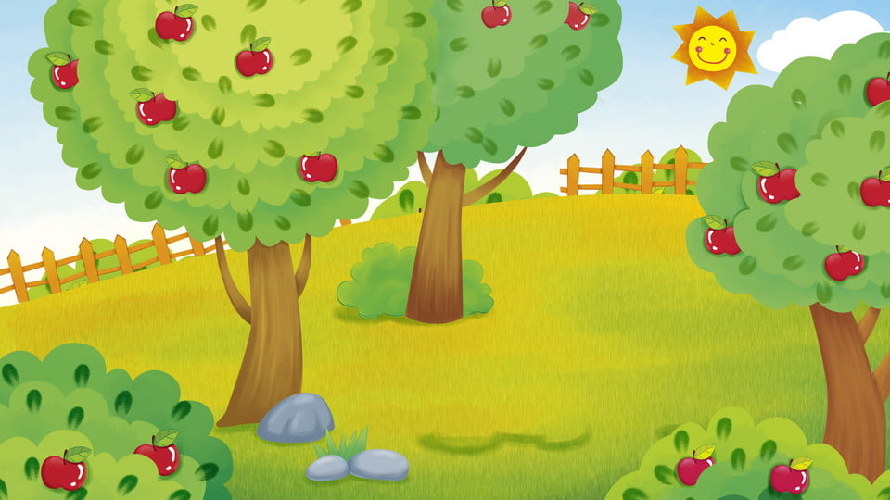

Разработала: учитель начальных классов

Кустова Юлия Владимировна

2022г.

**Тема:** Изложение по готовому плану и опорным словам «Школьный сад»

**Цель:** учить выделять в тексте опорные слова и записывать изложение по готовому плану и опорным словам; развивать орфографическую зоркость, зрительную память, умение оформлять высказанную мысль, устную и письменную речь; соблюдать логическую взаимосвязь предложений в тексте; воспитывать бережное отношение к природе и окружающему миру.

**Формируемые УУД Личностные УУД**: создать условия для проявления интереса к новому материалу, готовность к обучению, умение выполнять самооценку на основе критерия успешности учебной деятельности.

**Познавательные УУД:** Структурирование знаний, построение речевого высказывания, логические - анализ объектов с целью выделения признаков

**Регулятивные УУД**: умение осуществлять личностную рефлексию, планируют своё действие в соответствии с поставленной задачей, целеполагание, планирование

**Коммуникативные УУД:** уметь оформлять свои мысли в устной и письменной форме.

**Тип урока:** «Открытие» нового знания

**Оборудование:** иллюстрации с изображением сада

**Ход урока**

1. **Организационный момент**

*Учитель:* Добрый день, ребята! Я рада вас видеть и очень хочу начать работу с вами. Хорошего вам настроения и успехов! Все ли готовы к уроку?

*Дети*: Да.

*Учитель*: Тогда вперед!

1. **Актуализация опорных знаний**
2. Минутка чистописания (слайд 1)

Сс Ссс ссс

1. Словарная работа

Сад [c а т] 3б. 3зв..

3.Работа в парах. (карточки)

*Учитель:* Прочитайте загадку, отгадайте ее. Подчеркните слова, которые помогли вам найти ответ.

Неразлучный круг подруг

Тянет к солнцу сотни рук.

А в руках душистый груз

Разных бус на разный вкус.

Самопроверка. Слайд 2

4.Работа над текстами в группах. У детей тексты. На доске иллюстрации.

*Учитель:* - Дайте названия текстам и соотнесите с иллюстрацией на доске.

*1 группа*

Осень в саду.

Сад поредел. Редкими стали кроны деревьев после уборки урожая яблок. Всё чаще и чаще роняют яблони свои зелёные и жёлтые листья. Деревья цепенеют от осеннего холода.

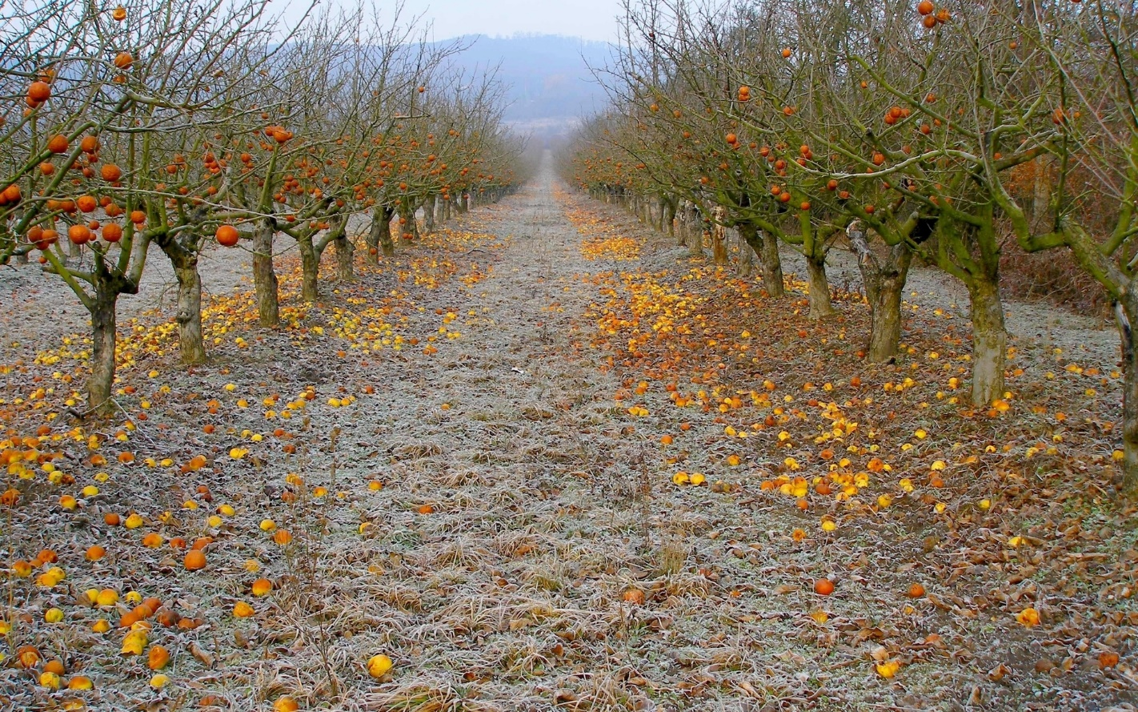

*2 группа*

Старый сад.

Вот наш старый сад. В саду раскидистые яблони, вишни, груши, сливы. А вот заросли малины. Яблоки, вишни, груши, сливы- это фрукты. Малина –это ягода.

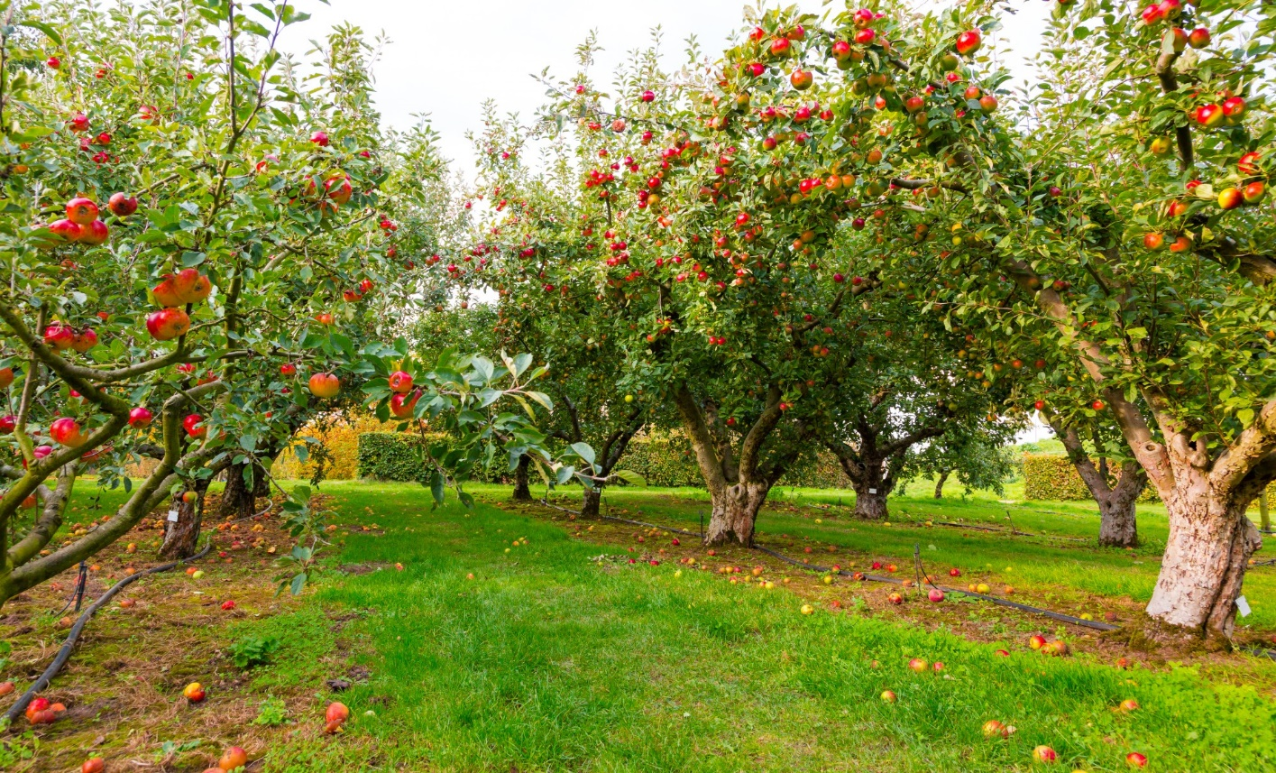

*3 группа (для сильных учащихся)*

Цветут сады.

К плодовому саду ведёт аллея белоствольных березок. Под березками зеленеет молодая трава, цветут желтые одуванчики. Сад в полном цвету. Белые лепестки вишен облетели и лежат на земле нежным белым ковром. Розовые яблони стоят стройными рядами. Они источают тонкий нежный аромат. Розовым цветом цветут и черешни. А над этим прекрасным уголком земли голубеет весеннее небо, несется звонкое пение голосистых жаворонков.

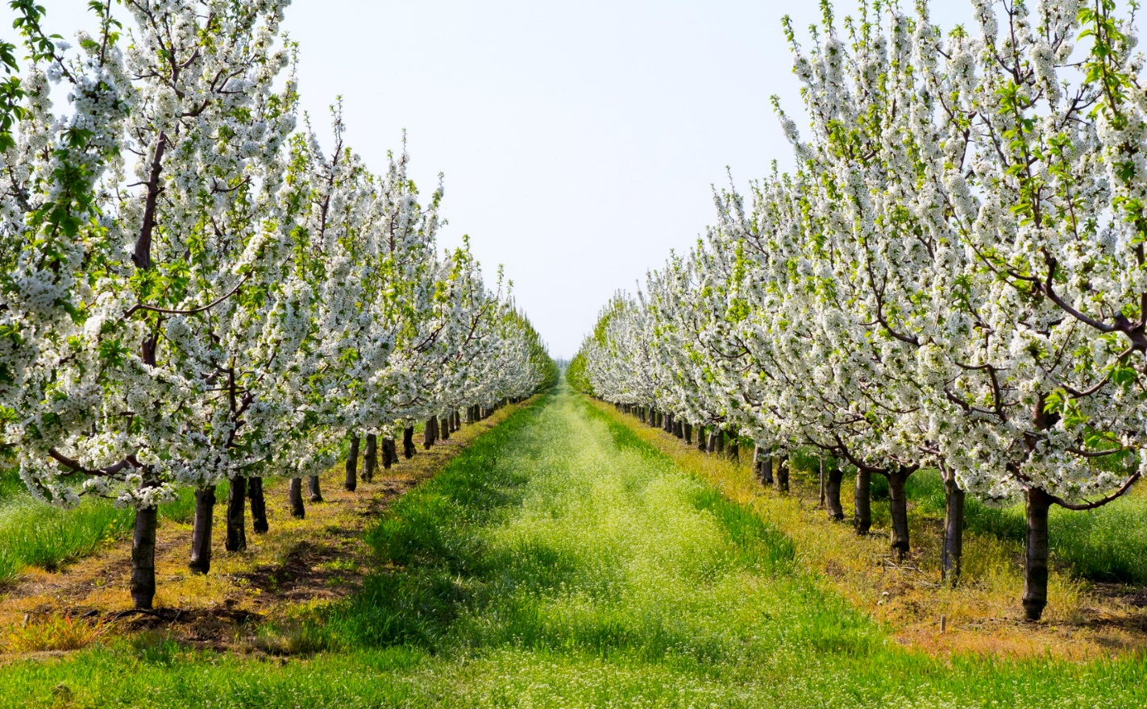

*Учитель:* -Зачитайте названия текстов.

**Физкультминутка**

**III. Сообщение темы и целей урока**

Учитель к иллюстрациям с изображением сада вывешивает фотографию школы.

*Учитель:* -О чем будем писать изложение? Какие поставим перед собой цели?

**IV. Работа по теме урока**

1.Чтение текста (карточка) Слайд 3

Школьный сад.

В селе Плодовое есть большой школьный сад. Каждый год ребята сажают новые деревья. Вот Саша Снегирёв посадил грушу, а Вера Чайкина и Петя Бородин-сливу.

А как красив сад весной!

Как невесты стоят вишни в белом наряде. Розовым цветом цветут персики и яблони. Звонко поют птицы.

Школьники очень любят свой сад.

2.Беседа по содержанию

- Где находится большой школьный сад?

- Кто посадил грушу? сливу?

- Какие еще деревья растут в саду?

3.Лексико-стилистическая работа

- Какие деревья сравниваются с невестой? Почему?

- Назовите родственные слова, которые встречаются в тексте.

- Объясните значение слов *яблони, яблоки*.

4.Орфографическая работа.

*Учитель:*- Прочитайте опорные слова к тексту «Школьный сад». Вставьте пропущенные буквы. Объясните орфограммы.

С…ле, б…льшой, са…, го…, р…бята, д…ревья, Сн…гирёв, пос…дил, Ч…йкина.

В…сной

Н…весты, ст…ят, н…ряде, цв…тут, ябл…но, п…ют.

Школ…ники

5.Составление устного высказывания учащимися.

*Учитель*: - На партах у вас карточки с планом. Пользуясь опорными словами и пунктами плана попробуем пересказать текст по абзацам.

План Слайд 4

1.Сад в селе Плодовое.

2.Сад весной.

3.Как цветут деревья.

4.Школьники любят свой сад.

**Пальчиковая гимнастика**

**V.Самостоятельная работа**

1.Самостоятельная запись текста изложения.

2.Чтение написанного изложения.

**VI.Итог урока.**

- У кого из вас есть сад?

-Чем он вам нравится?

-Какое любимое дерево у вас в саду?

**Домашнее задание.** Составьте рассказ с описанием любого дерева. (4-5 предложений)

**VII. Рефлексия**

-Нарисуйте на полях в ваших тетрадях яблоко.

Красное-было легко

Жёлтое- были затруднения

Зеленое- было сложно